
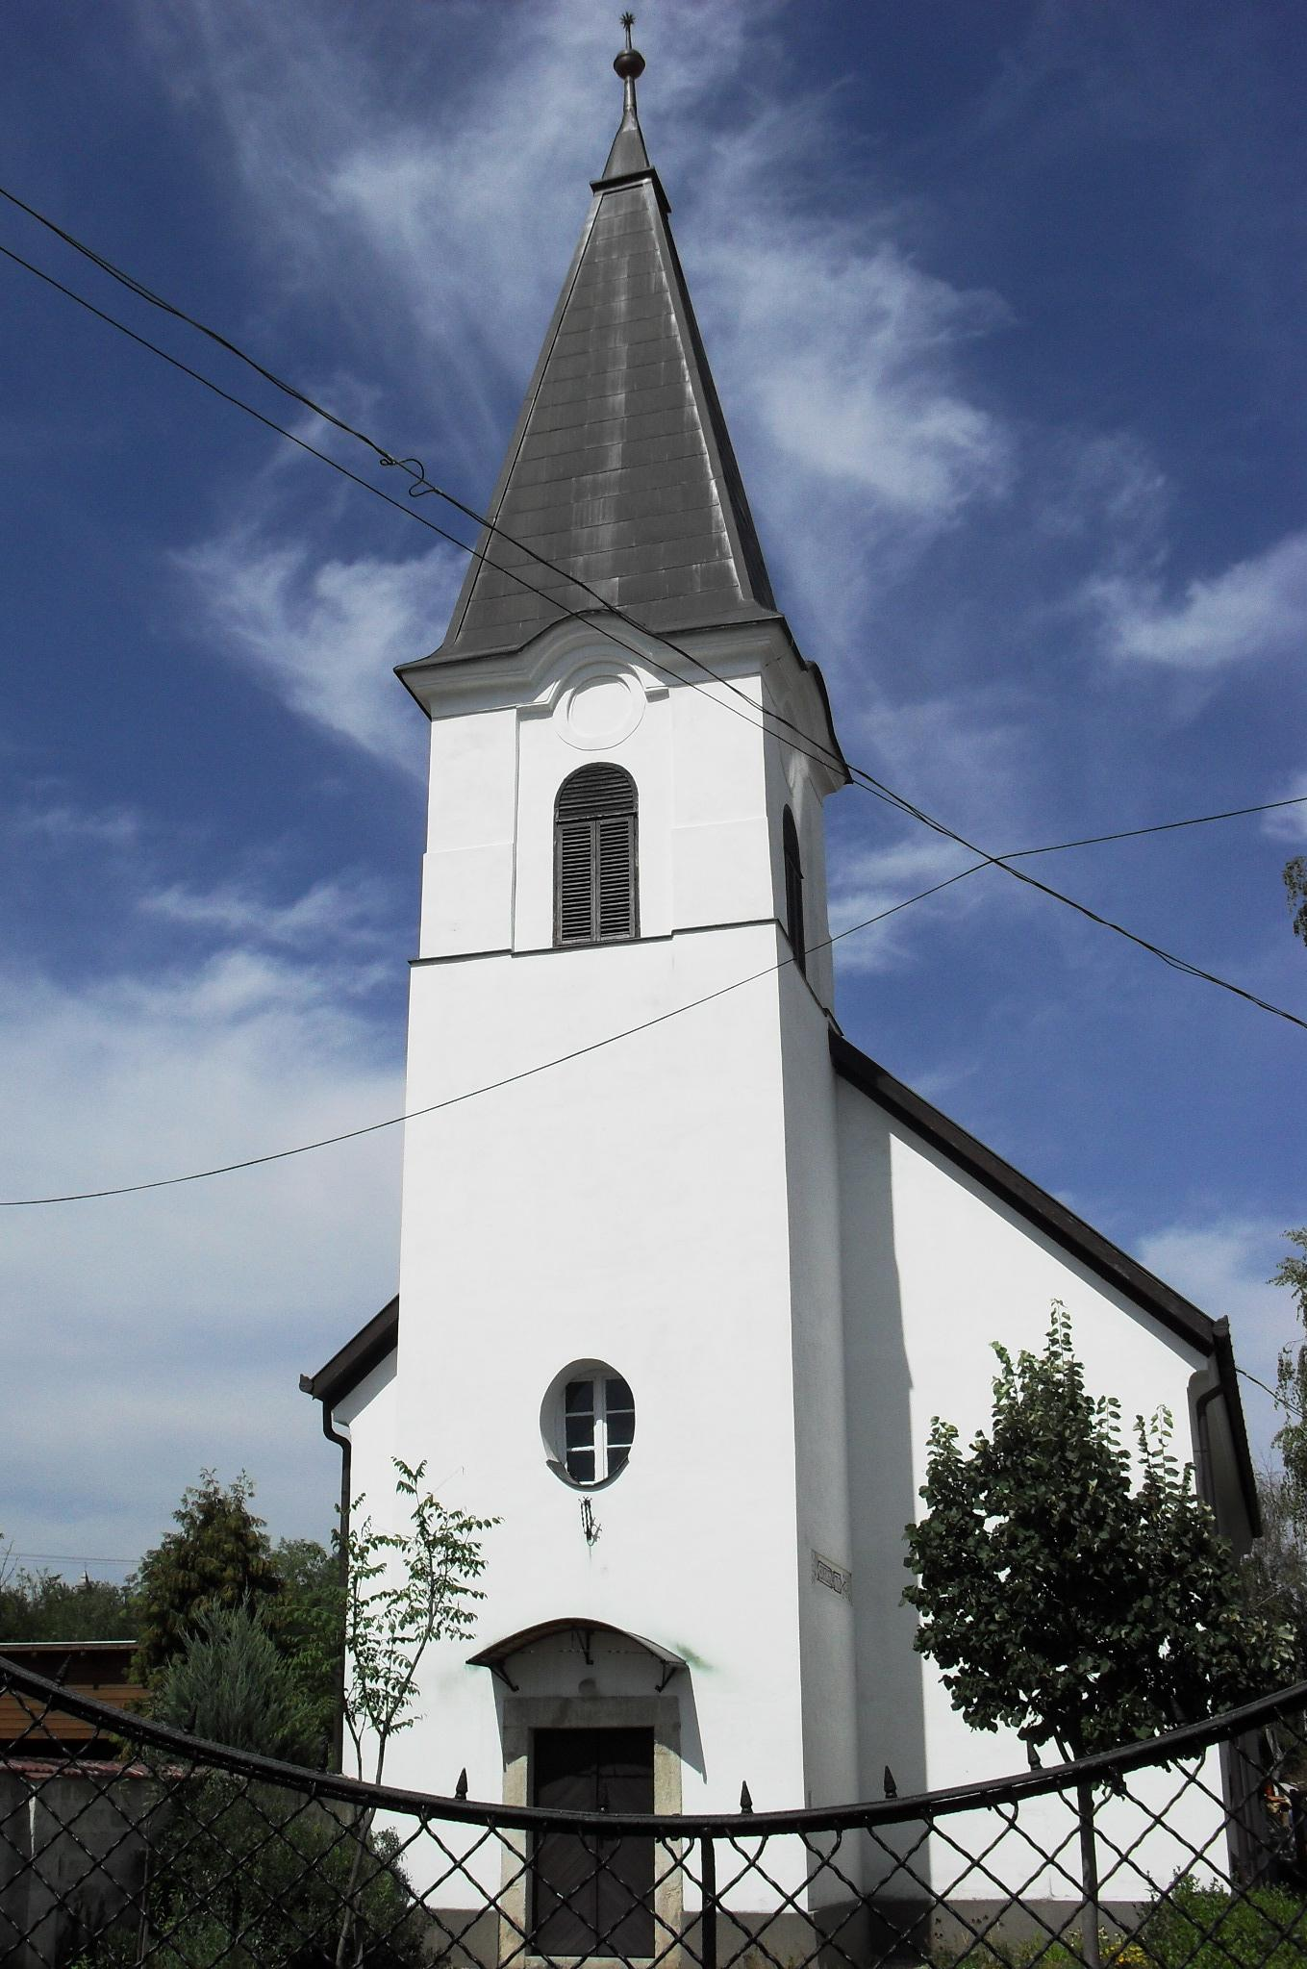
ÚTRAVALÓ
Gyúrói Református Egyházközség
II. évf. 41. szám 2013. szeptember 29.
____________________________________________________________________________________

Áldásos örökség

„Fiamnak, Salamonnak pedig add meg, hogy teljes szívvel tartsa meg parancsolataidat, intelmeidet és rendelkezéseidet, vigye véghez mindazt, és építse föl azt a várat, amit én előkészítettem.” 1 Krónika 29,19(-25) Olvasmány: Efézus 5,21-6,9

A mai napon egy újabb parancsolat tükrébe nézünk, melyen keresztül családi életünk kérdései kerülnek előtérbe. A kérdés minden nap foglalkoztat bennünket, de mégsem a nagy nyilvánosság előtt szoktuk ezeket megbeszélni. A családi élet bensőségéhez hozzá tartozik, hogy ebbe csak a leginkább beavatottak nyernek betekintést. Az Úr Istennek életünknek ezen területére is jogosultsága van betekinteni, tanácsolni. Éppen ebben látunk szép példát, amikor Dávid és az ő fia, Salamon történetét olvassuk napi igénkben. Miben tanít bennünket az Isten?
Dávid imádkozik az ő fiáért. Ismeri őt, tudja erősségeit és gyengeségeit, tudja jól, hogy mire van szüksége: imádkozik tehát érte. Jó ezt hallani olykor, hogy vannak olyan szülők, nagyszülők, akik imádkoznak családjuk tagjaiért. Jó tudnunk, hogy a mi őseink is imádkoztak értünk. Vajon be tudunk-e állni ebbe a sorba? Dávid tudja, mire van fiának szüksége. Imádkozik érte, s minket is erre hív.
Miért is könyörög? Azért, ami a legfontosabb, hogy fia szívébe fogadhassa és megtarthassa Isten szavát. Majd ezt követően az élete és uralkodása sikeréért is. Nálunk néha megfordul a sorrend. Sokkal hamarabb imádkozunk egészségért, jólétért, semmint azért, hogy családunk tagjai Istenre találjanak. Meg is látszik életünkön. Hiába fáj a szívünk, hogy ők nem akarnak Isten útján járni. Igazán kéred-e ezt Istentől? Ne fáradj el ebben a szolgálatban, mert gyümölcsöt hoz!
Dávid erőfeszítéseinek meg lett az eredménye: maga az ÚR indul tettre – olvassuk – Dávid imádsága nyomán és megáldja mindazzal, amit Dávid imádságban elé hozott. Salamon szíve Istenhez hajlik: ő maga is ugyanazt kéri imádságban, mint apja kérte – áldott örökség! Később Isten annyira közel jön családjukhoz, hogy azon keresztül érkezik meg a Megváltó Krisztus közénk.
Isten munkája ez a családtagok szívében, hogy ők is elindulnak Istent keresni, és így rajtunk keresztül jelenhet meg Jézus Krisztus a mi családunkban is. A parancsolatnak ígérete beteljesül: ha családunkban jelen van Isten, az ő áldása megsokasodhat rajtunk, üdvösségre találhatunk – nem csak mi, de éppúgy szeretteink, a körülöttünk élők. Ez a legnagyobb örökség, melyben részünk lehet. Ámen.

Hirdetések

1. Isten iránti hálaadással élhettünk ma az Úrvacsora sákramentumával. Köszönjük az Úrvacsorai jegyek felajánlását! A jó kedvvel adakozót szereti az Isten.
2. Az elmúlt vasárnapra visszanézve köszönet és hála van szívünkben. Számos visszajelzés érkezett, melyben a ház és az udvar szépségei mellett elismerően szóltak a vendéglátásról és az egész alkalom testvéri hangulatáról. Köszönjük a sok-sok segítséget, adományt, kétkezi munkát, sütés-főzést. Istené legyen a dicsőség!
3. Hálaadásunk terveink szerint folytatódni fog. Október 6-án, vasárnap az Istentiszteletet követően szeretetvendégség (gyülekezeti ebéd) keretében szeretnénk megköszönni az eddig elvégzett munkákban kapott kétkezi segítségeket, imádságot és mindenféle hozzájárulást.
4. Heti alkalmak és a hittanoktatás
Kedd (Tordas) 4. óra: 1. osztály; 5. óra: 5. osztály; 6. óra: 2-4. osztály; 14 óra (parókia) 6. osztály
Szerdán 18 órakor folytatjuk a Bibliakör sorozatát. (2 Krónikák 3)
Csütörtök: 7.45 Tordas – Ovis hittan; 15.00 Gyúró – Ovis hittan
Péntek (Gyúró) 5. óra: 1. osztály; 6. óra: 3-4. osztály
Szombaton 16 órára fiataljainkkal meghívást kaptunk egy ifjúsági alkalomra, Rácalmásra. Erre szeretnénk eljutni ifjainkkal.
Vasárnap 9 órakor Gyermekistentisztelet lesz.
Vasárnap 10 órakor közösségi Istentiszteletet tartunk.
5. Változások
A gyülekezeti ház és az udvar elkészültével a Lelkészi Hivatal átköltözött a Gyülekezeti Házba. Aki hivatali ügyben keres, az napközben többnyire ott talál majd meg. Az első időkben a parókia ajtaján egy kis emlékeztető kiírás is fogja segíteni a tájékozódást.

Az Úr Jézus Krisztus legyen őrizőnk és pásztorunk továbbra is!

